客户凑免运门槛时，怎样推荐常用补货品而不是制造无用库存｜云上订货系统
门店本来只需买80元的货，商城提示“满100元免运”，不满则收15元运费。业务员为凑单推荐20元的商品，客户付款从95元变成100元，看起来既免运又提升客单。但这20元若是一件门店根本用不上的商品，客户账上多了无用库存，企业还承担运费和日后退货。下一次采购被推迟，甚至客户认为商城总在诱导消费，短期多出的5元成交额并不代表企业赚钱。
正确的推荐，是把客户未来一周确实会买的常用品提前合并到本次配送，而不是把任何货塞进篮子。企业要同时算客户差多少达门槛、原运费多少、客户现有库存与下次补货日期、可销售单位、配送成本及退款规则。云上订货的手机商城订单确认、历史订单、商品销售报表和手机管理端代下单分别承接交易与核查，但“这个客户还需不需要、该买多少”必须由客户使用场景与实际订单判断，不能凭后台全公司畅销榜自动认定。

先回答客户：多买这件货比直接付运费划算吗
以80元订单、满100元免运、未满收15元运费为例。不加购，客户本次付95元；加一件20元常用耗材，本次付100元，相当于多付5元取得一件原本下周还要买的20元耗材，且少下一次配送。如果客户对该商品没有使用计划，同样付100元却留下20元库存，节省15元运费不构成真实收益。销售解释时不能只说“再差20元就免运”，还要问“下周原本要补什么”。
若差额为200元，免运只省10元，即使客户将来会用，也可能占用过多现金和库位。这种订单允许客户直接付运费，或与下一次真实补货合单，绝不应把免运当成强制成交指标。另要核门槛按商品原价、折后价还是应付价算；优惠券若在结算时把订单压回门槛下，客户看到的免运提示和实际运费可能矛盾。大件、冷链或偏远地区也可能有不同配送政策，上线前应对典型地址、配送方式和优惠组合试单。
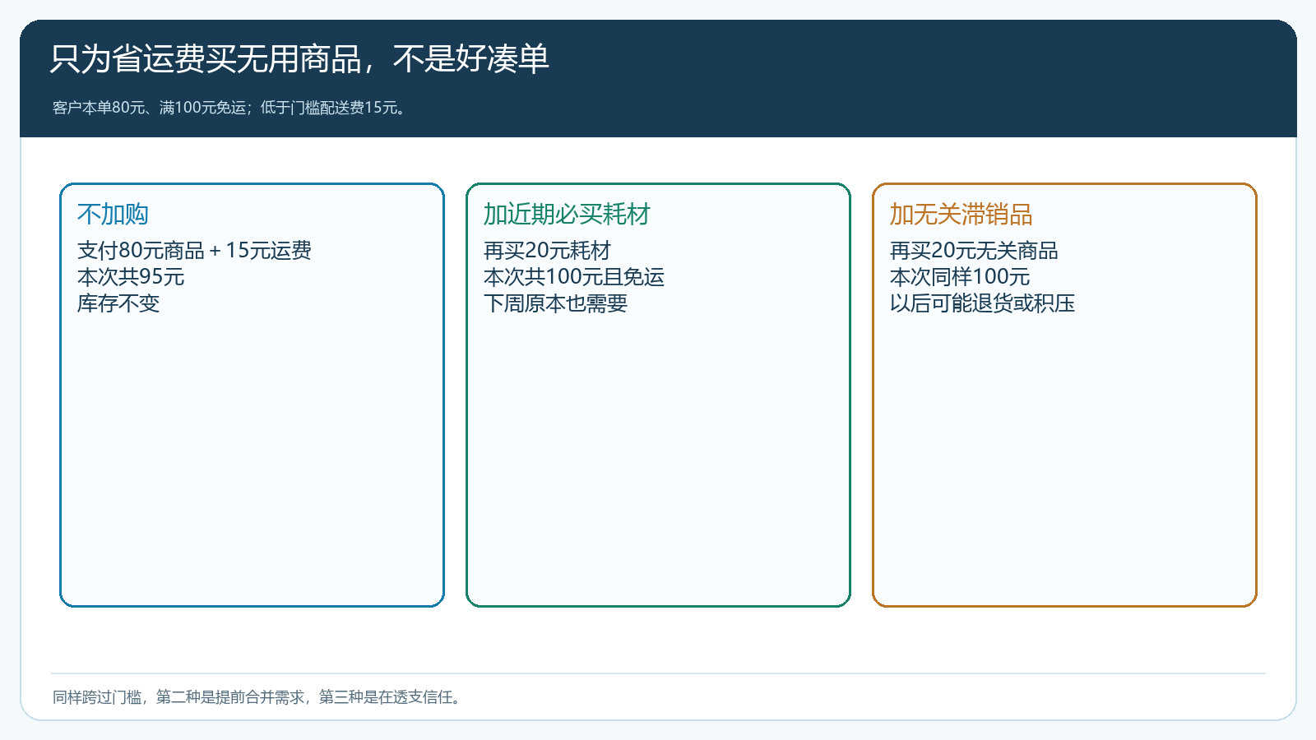
图1：凑20元常用耗材与凑20元无关商品虽然都达到门槛，客户长期结果完全不同。
手机商城确认订单页能展示商品总价、配送方式、运费与订单金额，是客户提交前核对费用的地方。示例界面显示商品134.4元、运费0元，但未填写收货地址，不能据此证明某一区域真实运费政策已经验证；运营要在选择实际客户地址和配送方式后重新试算。
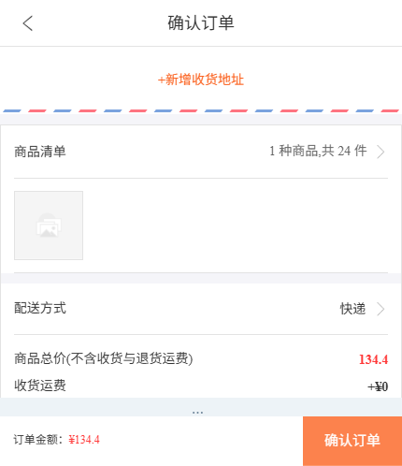
图2：客户提交前应看到最终运费；地址、商品和配送方式完整后才可验证免运条件。

从客户自己的复购周期找候选，不用全站热销品硬推
同一家粮油配送商的两家餐饮门店，第一家一周用十箱纸巾，第二家一个月只用两箱。全公司纸巾销量高，不表示第二家今天也缺纸巾。先查看该客户最近三至六次订单，按同一SKU和销售单位列购买日期、数量、退货与补货间隔，判断下一次正常采购窗口；再问客户现有库存、淡旺季和近期营业变化。历史订单只能提供线索：某商品可能已经换规格、停用或改从别家采购，不应看到过去买过就自动加购。
客户手机商城的历史订单详情可查当时买了哪些商品、数量和金额，也可帮助客户回忆上次补货。画面只显示一张牛奶订单，不能从这一张订单推断稳定复购；推荐必须对照多期记录和客户现况。若客户过去常购但近两个月不再买，销售应问停购原因，可能是价格、品质或使用场景改变。
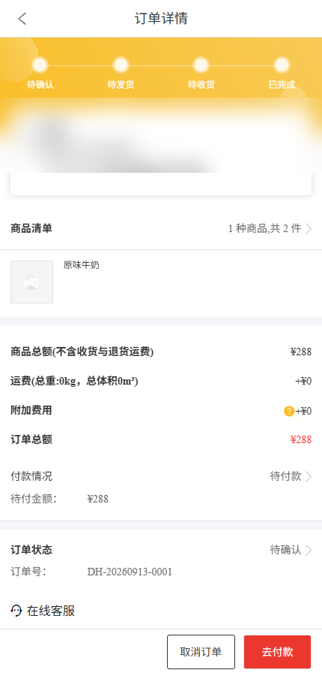
图3：历史订单为复购调查提供原始记录，单笔记录不足以证明某商品一定适合凑单。
候选可分三层：近期必补的稳定消耗品、当前主商品的必要配套、客户已明确提出但漏加本单的商品。保质期短、尺码容易错、退货成本高或客户使用量不清楚的商品，不为达到免运而推荐。运营可借助管理端商品销售报表观察销量和退货，但报表先按客户和品项过滤，再查具体订单，不能把公司级销量直接当成某位客户的需求。

算建议数量时把客户现有库存和订货单位带上
假设一家门店每周使用12瓶清洁剂，店内现有8瓶，下次常规配送七天后，理论缺口为4瓶。若商城最小销售单位是6瓶一组，业务员可建议一组，并明确其中两瓶属于提前备货；客户若现有20瓶，七天内没有缺口，哪怕清洁剂是高频商品也不推荐。若商品保质期短，还要看本次所购是否能在有效期内用完。客户用一周的量，不应因为“满减更大”就推一个月的量。
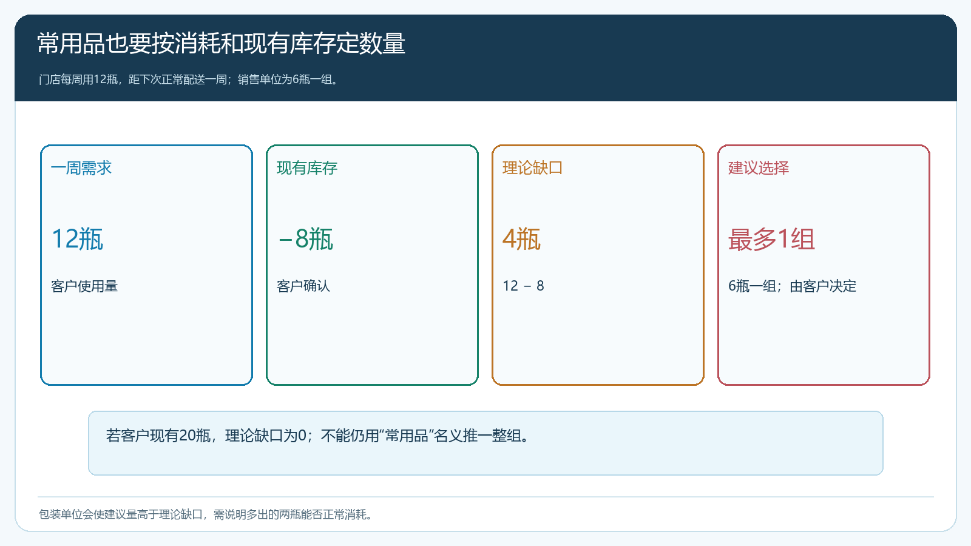
图4：12瓶周需求减8瓶现有库存，缺口4瓶；一组6瓶是否提前采购由客户决定。
商品主档的规格、单位、当前价格和可售库存也要核实。同一个清洁剂若既按瓶又按箱卖，不能把客户说的“还要六瓶”录成“六箱”；若低价候选刚好无货，等凑单提交后仓库短送，客户原本免运的期待又会引发争议。商品不在该客户可售范围内，销售不能用代下单绕过限制。客户确认之后，订单里保留实际SKU与数量，仓库才知道按什么交付。

客户自主下单和销售代下单，必须给出一致的金额
商城面向客户可只展示少量、与其采购史匹配的候选及理由：例如“您上次采购的餐巾纸接近常规补货时间，加入一箱后本单可免运”。不要一次弹十种无关商品，也不要在客户没有选择时自动加入购物车。销售用手机管理端代客下单时，仍按同一客户身份、商品范围、价格和运费政策试算；若代下单可以免运而商城不能，客户会怀疑线上价格不可信。销售口头答应免运却忘了录入正确配送方式，也会造成财务核单时额外收费。
手机管理端新增订货单界面提供客户、商品明细、运费、配送方式、收货信息和备注等位置。示例界面是一笔牛奶代下单，能说明这些字段在哪儿，不能作为本篇免运活动已生效的证据。代客录入凑单品后，应将最终商品、数量、运费和总额发给客户确认，备注说明客户同意提前合并补货，不用聊天截图取代订单明细。
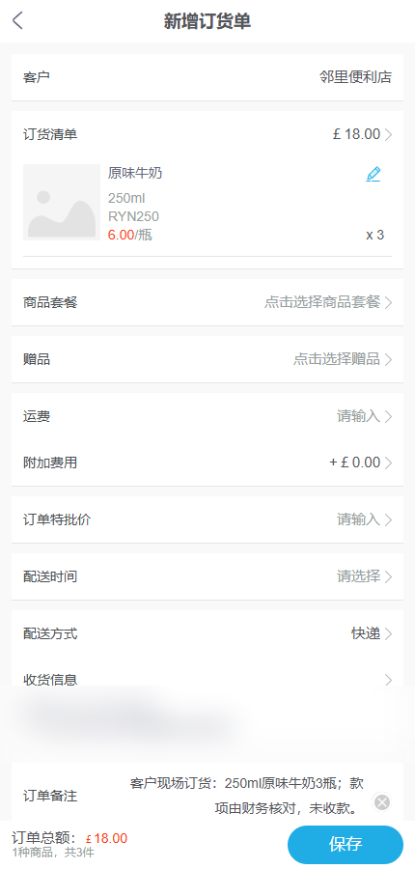
图5：手机管理端可核代下单的客户、SKU、运费和配送字段；销售仍须取得客户对增购明细的确认。
客户拒绝凑单时，按原商品和正常运费继续提交，不能把推荐变成下单门槛。对高频客户，也可以提出固定配送日或多门店合单的选择，但应说明收货人、地址、账期与订单归属；为了免运把不同法人或不同收货点强行合单，可能造成对账和退货更麻烦。

缺货、取消和退货要回原单核运费责任
客户买了20元凑单商品后决定主动退掉，剩余商品可能只值80元，是否重新收15元运费，必须以客户下单时已公示的退货与运费规则为准。客服不能事后才宣布“退凑单品就补运费”。先核原单商品与实付、哪些已经出库或签收、优惠是否分摊，再给客户说明应退商品款与可能涉及的运费。如果退掉后剩余商品仍达门槛，免运条件依旧成立，不能重复扣运费。
另一种情况是企业自己缺货或错发，凑单商品无法交付，剩余金额掉回门槛以下。客户下单时已按系统显示免运并接受订单，企业不宜把自身供货失误产生的运费转嫁客户；应给客户补送、替代或退款选择，按确认结果处理原单。仓库记录未实发数量，客服说明新交期，财务核原单运费及退款，不另建一笔与原单不相连的扣费。
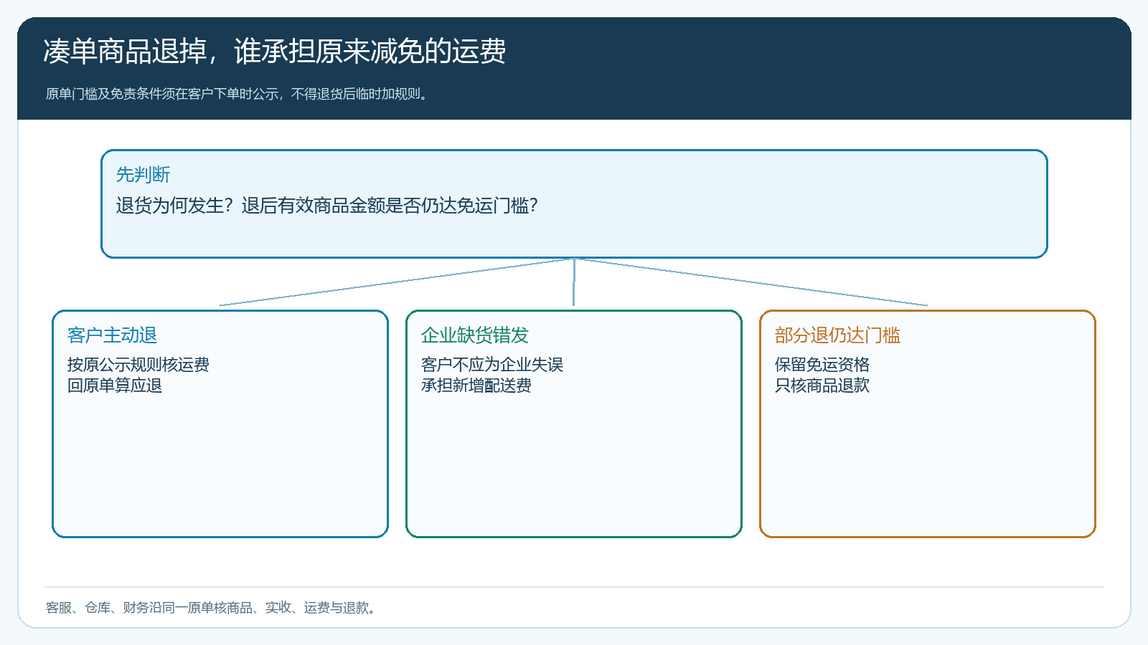
图6：退货原因不同，运费责任也不同；先查订单时的已公布规则和实发状态。

企业自己也要算配送是否真的省钱
把20元商品卖给客户并免去15元运费，不代表企业新增20元收益。若这件商品成本16元，新增商品毛利只有4元；原来本可收取的15元运费不再收，实际快递成本又可能仍发生。企业也可能因合单省掉下一次单独配送，但这要看客户下一次是否本来会下单、是否真走同一线路。成本核算应区分新增毛利、免掉的运费收入、实际配送费、拣货包装、退货和下一单省下的配送，不能只看客单价上升。
例如原订单80元加运费15元，企业配送实际花12元；凑单后变成100元免运，配送仍花12元，且20元商品只贡献4元毛利。若客户下周原本还要单独配送这件耗材，合单可能省下一次约12元配送；若客户下周根本不需要它，本次只是多让出运费收入，还可能承担退货。这些数字要用真实订单验证，不能在宣传页写成“凑单必省钱”。

复盘看下次补货，不用一次客单额判断成败
在一个配送周期内比较被推荐和未被推荐的相近客户：凑单商品接受率、免运订单比例、实际配送趟次、商品新增毛利、企业承担的运费、退货率和下一次自然下单间隔。若订单金额本周提高，但客户下周不买、仓库退货增加、客服反复解释运费，说明推荐透支了需求。若客户原本每周两单，合并后变成每周一单、商品仍正常消耗、退货不增，并且企业少跑一次车，才是客户和企业都受益。
管理端商品销售报表可按客户、商品、时间看订单数量与金额，配合退货单和配送费用进一步分析。示例画面只是商品销售统计入口，不能单靠销售总额得出“免运凑单净贡献为正”；需要把具体客户、成本和后续订单接到同一分析口径。若某候选被频繁退货或购买后长时间不复购，应移出推荐池，即使它在公司总销量榜仍很靠前。

先在一条路线试两周，再决定是否扩大推荐池
选择一条配送路线和一类采购频率稳定的客户，整理不超过十种常用且供应稳定的候选品。每个候选说明客户为什么需要、建议量如何得出、起订单位、价格和保质限制。先用真实地址在手机商城与手机管理端各试一单，核同客户看到的门槛、运费和应付一致；再让销售把“原单直接下单”和“加购常用品免运”两种总额说清，让客户自己选。试运行期间，仓库看是否多出零散拣货，客服看退货及争议，财务看配送与商品贡献。
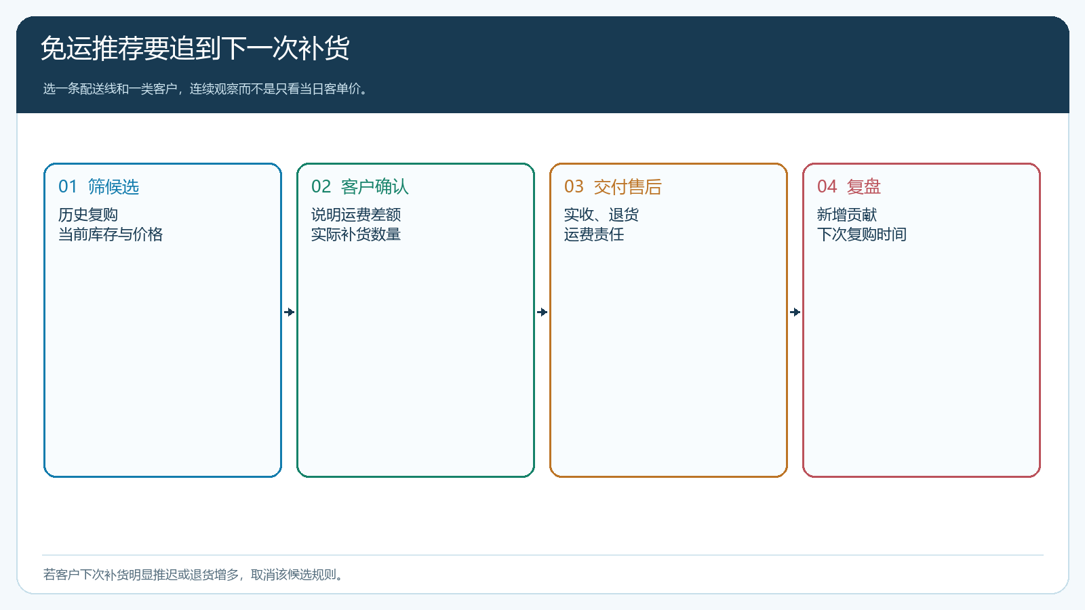
图7：试运行验收要追到下一次补货；只看本次加购金额无法证明推荐有效。
完成标准是客户确实提前合并了近期需求，购买数量与消耗相符，订单费用与公示规则一致，退货与争议没有增加，企业在实际配送成本扣除后仍有正向贡献。若某品类达不到，调整候选和门槛，而不是要求销售继续“多凑几单”。免运推荐的价值在于让客户少跑一次采购流程，让企业少做一次低效配送，双方都清楚这笔增购为什么发生。

